Лекція 4. Особливості роботи з туристами різних категорій.
План
- Класифікація туристів за віком.
- Класифікація за статевою ознакою.
- Класифікація туристів за відношенням до проведення дозвілля.
- Основні умовні категорії учасників, які найчастіше зустрічаються в групах.
- Форми роботи з різними віковими групами.

- Виокремлюють такі групи туристів за віком:

– 0–2 роки – грудні діти (інфанти);
– 3–7 років – діти-дошкільники;
– 8–18 років – підлітки-школярі;
– 18–25 років – молодь, студенти;
– 26–64 років – дорослі люди;
– 65 років і більше – люди похилого віку, пенсіонери.
Вікові дитячі групи з позиції аніматорів поділяють:
– молодші – 3–12 років (міні-клуби);
– підлітки – 12–15 років (юніор-клуби).
Молодих людей можна розділяють на дві вікові категорії: 18–24 та 25–34 років.
Серед людей «третього» або «золотого» віку за ставленням до туризму розрізняють основні підгрупи: 55–64; 65–74 (активні пенсіонери); 75 років і більше (пасивні пенсіонери).

- За статевою ознакою можуть бути розроблені жіночі і чоловічі анімаційні програми. Для жінок підійдуть наступні програми: SPA-клуби, фітнес-клуби, клуби за інтересами. Чоловікам більш притаманні спортивні та розважальні програми.

- Туристи по їх відношенню до проведення дозвілля діляться на декілька типів:
Тип відпочиваючих | Характеристика | Завдання аніматора
Ініціативні туристи | заздалегідь планують як робочі дні, так і дні відпустки, всі ідеї по організації дозвілля належатимуть їм | імпровізація; не можна перечити їх бажанням
Ділові люди | практично позбавлені дозвілля, навіть свій вільний час вони прагнуть згаяти з максимальною користю для справи | організація дозвілля з можливістю  удосконалюватися / спокійний  відпочинок з можливістю  розслабитися, відпочити від  стрімкого темпу життя
«Вузькоспеціалізовані туристи» | мають якесь одне велике захоплення в житті (хобі) | клуби за інтересами
Активні туристи | надають перевагу рухливим  активіті | складання програми з розрахунком  на максимальну рухову активність
Пасивні туристи | схильні до домашніх форм дозвілля (читання художньої літератури, перегляд кінофільмів тощо) | Програми, до яких включено вечірні шоу, літературні вечори, вечори кіно та інше
Непоправні скептики й буркуни | найбільш складний тип, який дуже важко чим-небудь захопити | широкий спектр програм і розваг

- Основні умовні категорії учасників, які найчастіше зустрічаються в групах.
Робота аніматора передбачає вміння справлятися з динамікою будь-якої групи відпочиваючих. Розглянемо основні умовні категорії учасників, які найчастіше зустрічаються в групах, а також методи роботи з даними людьми:
«Позитивіст» - товариська людина, на яку можна опиратися під час проведення програми (гри), а особливо на її початку. «Базіка». Тактовно переривайте його і вводите регламент на виступи, інакше цей учасник буде єдиним спікером на семінарі, він може скласти конкуренцію навіть тренеру.
«Сором'язливий» - скромна людина. Слід намагатися залучати її в дискусію, задаючи нескладні питання і, коли це можливо, заохочувати, щоб підвищити впевненість у собі.
«Розпитувач» - особа, яка буде постійно задавати питання й уточнювати, чи та це інформація, яку він хотів отримати.
«Всезнайка або самовпевнений» - особа, що вважає себе самою розумною. Коли в групі є така персона, треба слідкувати за тим, щоб у інших учасників була можливість висловити свою думку.
«Негативіст» - конфліктна особа, слід оцінити його знання і досвід, якщо це буде можливо, щоб постаратися зрозуміти, чого він хоче.
«Товстошкірий» - людина, що не проявляє інтересу. Зтаким типом потрібно спілкуватися про його роботу або його інтереси.
ведення переговорів.

«Інтелектуал» - людина, що постійно демонструє свою інтелектуальну перевагу та не любить критики.

При роботі з групою, до складу якої можуть входити особи різних типажів, дуже важливо встановити контакт і знайти підхід до кожного учасника.

- Форми роботи з різними віковими групами

Сімейне дозвілля – частина вільного часу, яка припускає добровільну та сумісну участь членів сім’ї в різноманітних видах як активної, так і пасивної діяльності, що сприяє об’єднанню сімейного колективу, направлена на розвиток особи, відновлення психічних і фізичних сил, а також на формування батьківських і подружніх відносин, на генерацію, зберігання, розвиток етичних і культурних цінностей, норм, зразків поведінки членів сім’ї.

Метою сімейного дозвілля є відновлення та підтримка здоров’я, задоволення різних духовних потреб.
Сімейні пари (люди у віці від 35 до 54 років) зазвичай виїжджають на відпочинок разом із дітьми дошкільного й молодшого шкільного віку. Саме тому, під час організації сімейного дозвілля головне завдання для аніматора – зайняти дитину, щоб надати батькам можливість спокійно відпочити, водночас максимально об’єднуючи зовні різні інтереси й потреби дітей і дорослих під час спільного відпочинку.

Основні форми роботи з сім’єю, які може в своїй діяльності використовувати аніматор:

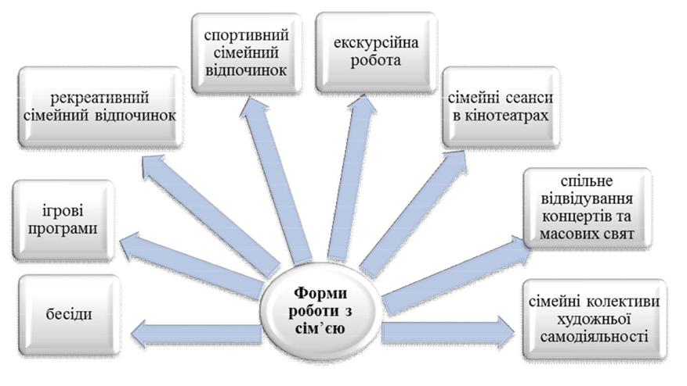
Рис. 4.1 Форми сімейного дозвілля

Готелі, що орієнтуються на сімейний відпочинок, працюють за принципом Famіly Concept – принципом «єдності родини». Перелік основних послуг, які мають надавати готелі, що працюють за принципом Famіly Concept:
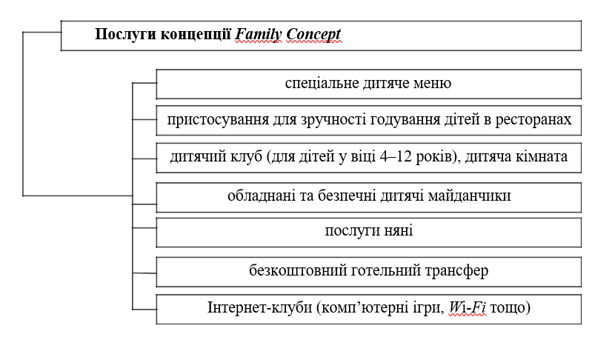
Рисунок 4.2 Основні послуги готелю за принципом Family Concept
Вимоги до організації сімейного відпочинку:
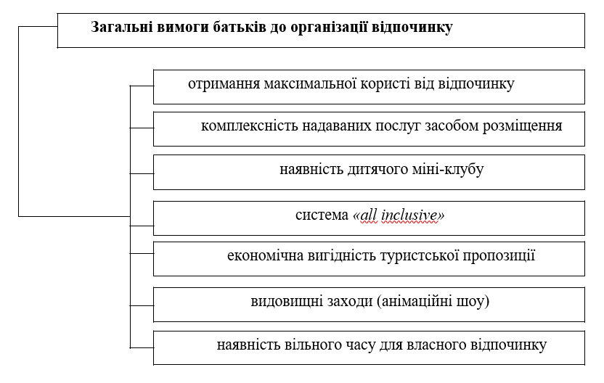
Рисунок 4.3 Вимоги батьків до організації сімейного відпочинку
Найпопулярніші анімаційні програми для сімейних туристів: спортивно-оздоровчі програми; тематичні вечори; корпоративні вечірки; дитячі програми; лазерні й вогняні шоу; бармен-шоу; боді-арт; конкурси краси; покази мод інше.
Для здійснення дитячої анімації в готелях організовуються дитячі клуби (Kids-club) на чолі з шефом цього підрозділу. В дитячому клубі зазвичай працюють дві групи аніматорів: перша обслуговує дітей у віці 3–12 років (міні-клуб), друга – дітей 12–15 років (юніор-клуб). У таких клубах одночасно працює команда аніматорів, до обов’язків яких входить: проведення творчих занять, майстер-класів, перегляд мультфільмів, проведення рухливих ігор, постановка шоу-заходів (mіnі-show), а також проведення квестів, приготування кулінарних «шедеврів» й ін.
Кожен міні-клуб повинен мати свою назву і девіз, а також установлений великий барвистий стенд з графіком роботи і переліком майбутніх заходів для дітей.
Кожен день роботи міні-клуба починається зі знайомства з дітьми, далі повідомляється план роботи на день, який, як і загальний план анімаційної діяльності в готелі, складається заздалегідь та коректується в ході проведення занять залежно від присутнього контингенту дітей та за інших умов.

Дитячі анімаційні програми міні-клубу необхідно диференціювати за віком:
– програми для дітей 3–6 років;
– програми для дітей 6–9 років;
– програми для дітей 9–12 років.

Подібна диференціація необхідна через урахування специфіки особливостей дітей на різних етапах становлення їхньої особистості.
Дитячий аніматор повинен враховувати фізіологічні і психологічні особливості дітей різного віку, створювати такі умови, щоб кожна дитина була зацікавлена і мала змогу виявити та реалізувати себе як особистість. Аніматор повинен вміти вирішувати міжособистісні конфлікти, скеровувати діяльність дітей, зацікавлювати та надихати. Кожній дитині необхідно надавати можливість активної участі в заходах: у дитячих групах потрібно постійно змінювати учасників та розподіляти ролі.
За бажанням відпочиваючих на час їхньої тривалої відсутності в готелі аніматори можуть надавати послуги доглядальниці (няньки) (baby-sitting).
Аніматори міні-клубу повинні мати спеціальну педагогічну підготовку та досвід роботи з дітьми, а також пройти обов’язковий інструктаж із техніки безпеки.
Підлітки-школярі відрізняються досить великою активністю, вимогливістю і навіть прискіпливістю по відношенню не лише до себе, але і до навколишніх людей. Їм можна пропонувати екскурсії і бесіди, спортивні змагання та змагання юних туристів, конкурси, дискотеки, вікторини, естафети, рицарські турніри та свята.
Для молоді програми дещо міняються. В дозвіллєву програму для молодих людей можна включати: КВКи, вечори і дискотеки, аукціони, ярмарки та театральні вистави, фестивалі, шоу-програми тощо.
Для людей середнього віку, працездатних, прагнучих відпочити від повсякденної роботи, підійдуть спокійніші заходи: конкурси, літературні та творчі вечори, банкети, презентації і концерти.
Для літніх людей, яким все частіше хочеться згадати свої молоді роки і все, що з ними пов'язане, непогано запропонувати такі форми проведення дозвілля, як посиденьки, чаювання, вечора(старовинної музики, романсу, спогадів).

Запитання та завдання:
- В чому полягає роль аніматора при роботі з туристами різних категорій?
- Яку класифікацію туристів Ви знаєте?
- Класифікація туристів за віком. Особливості вікових категорій.
- Охарактеризуйте туристів за їх відношенням до проведення дозвілля.
- Яку анімаційну програму можна запропонувати для дітей дошкільного віку, молодших школярів?
- Які особливості підлітків необхідно враховувати при розробці анімаційних програм?
- Які програми анімаційного дозвілля доцільно розробляти для молоді?
- Особливості розробки анімаційних програм для людей середнього і похилого віку.

Домашнє завдання:
У вигляді презентації виконати аналіз національних особливостей туристів і форм проведення дозвілля, їм притаманним. (національності розподіляються між студентами)

